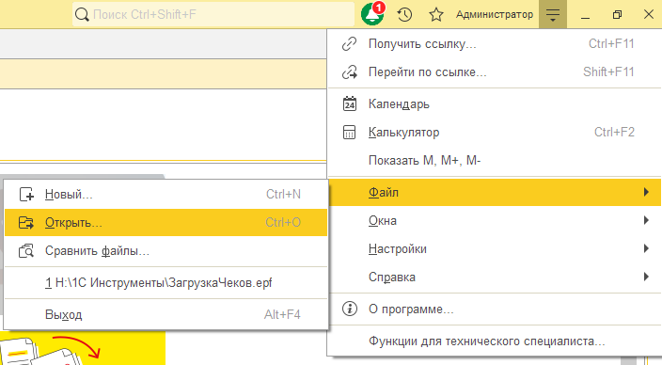
- Открываем внешнюю обработку
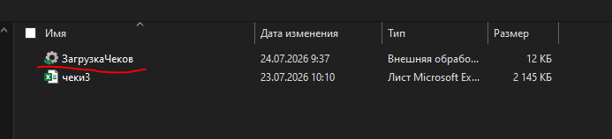
- Запускаем загрузку выбрав файл с данными
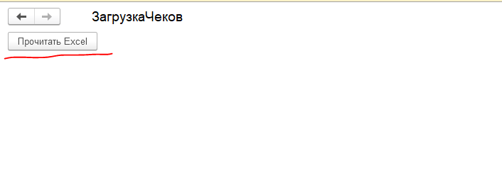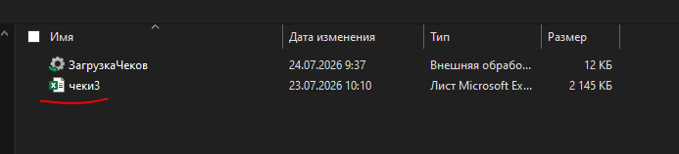
- В процессе загрузки база зависнет, после того как база отвиснет загрузка будет успешно завершена.

